Рисуночный тест Сильвер

Оценочные шкалы

Умение выбирать (содержание или идея рисунка и/или истории)
0 баллов Нет признаков сознательного выбора.
- балл Перцептивный уровень восприятия. Изображены одиночные объекты, т.е. не связанные по смыслу, размеру и расположению на листе.
- балла Объекты могут быть связаны по размеру и расположению, но нет взаимодействия.
- балла Функциональный уровень. Рисунок отражает то, что персонажи или предметы делают или то, что с ними делают другие (конкретно).
- балла Скорее описательный, чем абстрактный стиль изображения. Активность воображения минимальна.
- баллов Концептуальный уровень. В рисунке проявлена активность воображения, хорошо проработана идея, подразумевается больше, чем можно увидеть, ясно видна способность к абстракции. Художественные навыки в этом случае непринципиальны.

Умение комбинировать (форма рисунка)
0 баллов Единственный предмет или персонаж, нет пространственной связи.
- балл Персонажи и предметы «плавают» в пространстве и связаны скорее близостью, а не расположением на базисной линии.
- балла Попытки показать связь, например стрелками или пунктирными линиями.
- балла Нарисована или предполагается базисная линия (нижняя горизонтальная линия), все объекты расположены на ней.
- балла Попытки изобразить глубину, но по крайней мере половина территории рисунка пустая.
- баллов Полная взаимосвязь. Изображена глубина пространства или используется все пространство рисунка, либо изображена серия из двух и более рисунков.

Умение передавать историю (креативность, проявленная в форме и содержании рисунка и сочинении истории)
0 баллов История не представлена.
- балл Имитация. Копирование стимульного материала, схематично изображенные фигуры и стереотипы.
- балла Больше, чем имитация, однако идея рисунка банальна.
- балла Реструктуризация. Изменение или усложнение стимульных рисунков или стереотипов.
- балла Больше, чем реструктуризация, рисунок умеренно оригинальный и выразительный.
- баллов Трансформация. Рисунок высоко оригинален, выразителен, проявлено игровое начало, содержится скрытый смысл, используются метафоры, игра слов, шутки, сатира, двоякий смысл.

Проекционная шкала для оценки эмоционального содержания в задании на воображение
- баллов Темы с выраженным отрицательным содержанием, например одинокие персонажи, изображенные печальными, одинокими, беспомощными, пытающимися покончить жизнь самоубийством, мертвыми или находящимися в смертельной опасности. Деструктивное взаимодействие между фигурами, связанное с убийством или угрозой для жизни.
- балл Умеренно отрицательные темы, например одинокие персонажи, изображенные испуганными, злящимися, неудовлетворенными, нападающими, что-то разрушающими или несчастными. Взаимоотношения между персонажами или предметами напряженные, враждебные, неприятные.
- балла Нейтральные темы, например, амбивалентные, включающие как положительный, так и отрицательный смысл. Неэмоциональные, ни отрицательные, ни положительные. Темы с противоречивым или неясным смыслом.
- балла Умеренно отрицательные темы, например, одиночные персонажи или предметы, изображенные счастливыми, но пассивными, испытывающими удовольствие, а также кем-либо спасаемые. Взаимоотношения дружественные или приятные.
- баллов Темы с выраженным положительным содержанием, например, одиночные персонажи или предметы, изображенные как успешные, счастливые или достигающие своих целей. Отношения заботы и любви.

Шкала оценки образа Я
- балл Болезненные фантазии: испытуемый идентифицирует себя с грустным, беспомощным, одиноким, пытающимся покончить жизнь самоубийством, мертвым или находящимся в смертельной опасности персонажем.
- балла Неприятные фантазии: испытуемый идентифицирует себя с испуганным, фрустрированным или несчастным перонажем.
- балла Противоречивые или амбивалентные фантазии: испытуемый идентифицирует себя с переживающим противоречивые чувства или равнодушным персонажем, либо образ я не просматривается или неясен (например, если испытуемый идентифицирует себя с рассказчиком).
- балла Приятные фантазии: испытуемый идентифицирует себя со счастливым, но пассивным персонажем или тем, кого спасают.
- баллов Фантазии, связанные с исполнением желаний: испытуемый идентифицирует себя с сильным персонажем или с тем, кто совершает деструктивные действия, нападает и достигает своей цели, или с тем, кого любят. Если испытуемый идентифицирует себя более чем с одним персонажем, следует оценить их оба.

Шкала оценки чувства юмора

- балл Рисунок отражает «Чёрный», болезненный юмор, например, проявляющийся в насмешке над умирающим или находящимися в смертельной опасности персонажами. При этом персонаж испытывает страдания или страх, переданные в словах или изображении. В 1,5 балла можно оценить рисунок, который отражает «черный», но не болезненный юмор, проявляющийся в насмешках над несчастным, мёртвым или находящимся в смертельной опасности персонажем. При этом персонаж не испытывает страдания или страха, переданных в словах или изображении.
- балла Рисунок отражает уничижительный юмор, проявляющийся в насмешках над таким главным персонажем, который отличается от испытуемого (например, по полу) и при этом представлен как непривлекательный, разочарованный, глупый, несчастный, но не находящийся в смертельной опасности. В 2,5 балла можно оценить рисунок, который отражает самоуничижительный юмор, проявляющийся в насмешках над таким главным персонажем, который похож на испытуемого или представлен от первого лица и при этом представлен как непривлекательный, разочарованный, глупый, несчастный, но не находящийся в смертельной опасности.
- балла Рисунок отражает амбивалентный, противоречивый или нейтральный юмор. При этом перспективы развития ситуации для персонажа представляются как амбивалентные либо неясные.
- балла Рисунок отражает умеренно положительный, жизнеутверждающий юмор. При этом главный персонаж представлен как преодолевающий препятствия или финал ситуации для него благоприятен.
- балла Рисунок отражает положительный игривый юмор, проявляющийся в насмешке над абсурдом, игре слов, в частности в стихотворной форме.

Задание на воображение (вариант А)

Выберите из этих картинок две и придумайте, что могло бы произойти между изображенными на них персонажами (людьми, животными) или предметами. Когда вы будете готовы, нарисуйте то, что вы придумали. Изобразите на рисунке то, что происходит. При этом вы можете изменять то, что имеется на картинках, и рисовать любые новые, дополнительные предметы и персонажи. Закончив рисовать, дайте своему рисунку название или сочините историю. Расскажите, что происходит, и что может произойти через некоторое время.

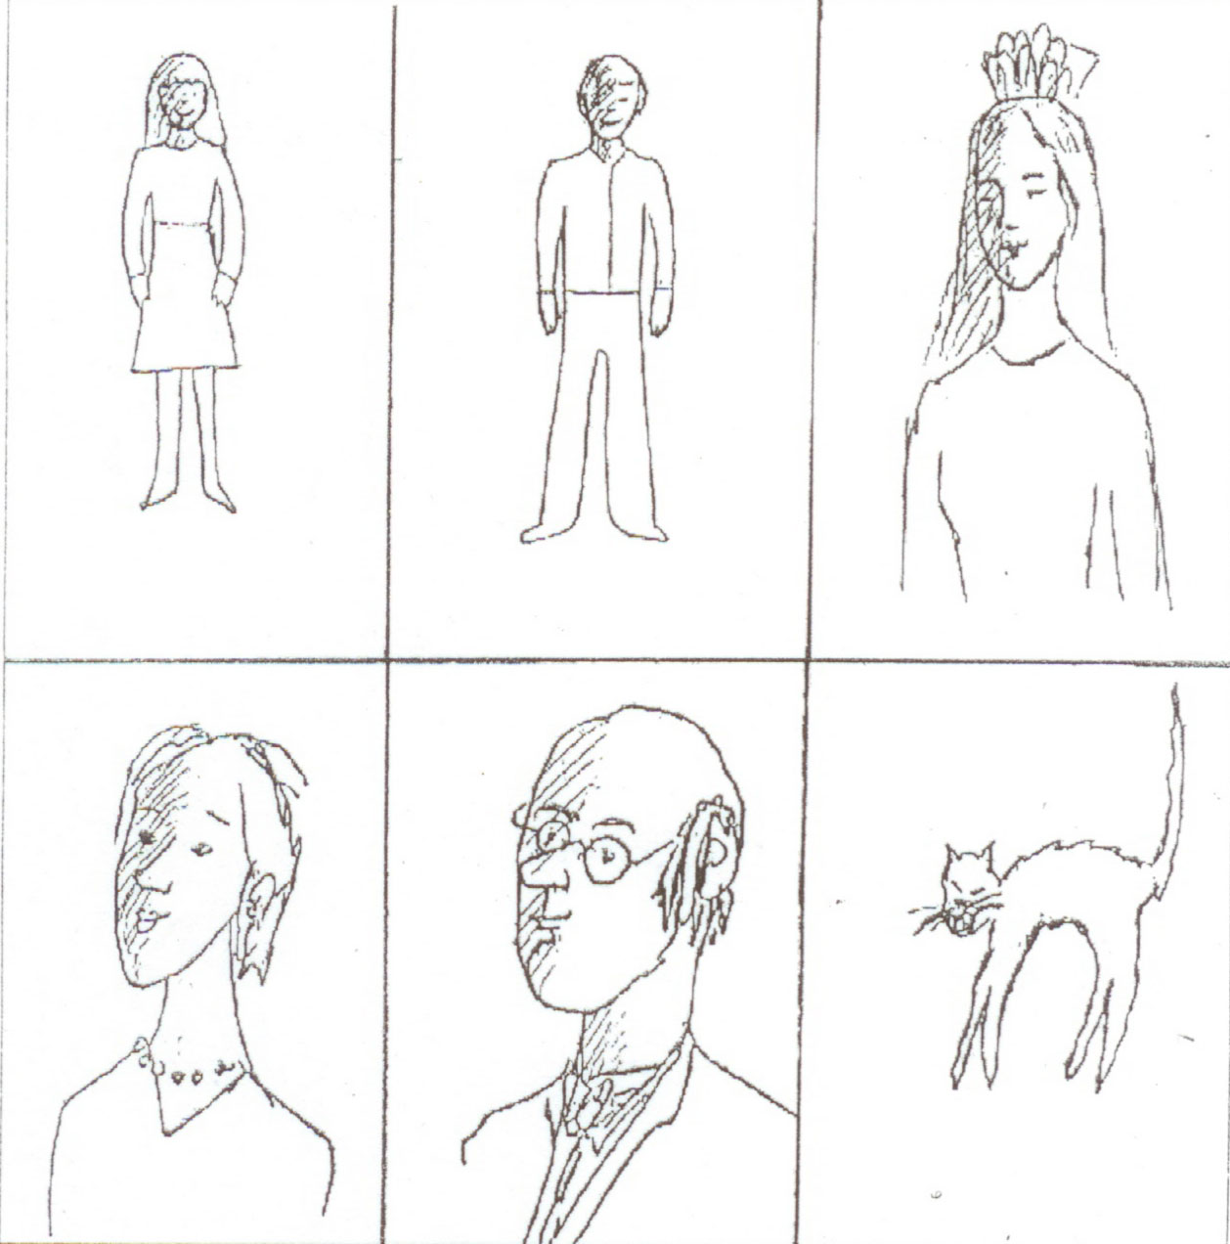

Рис.1
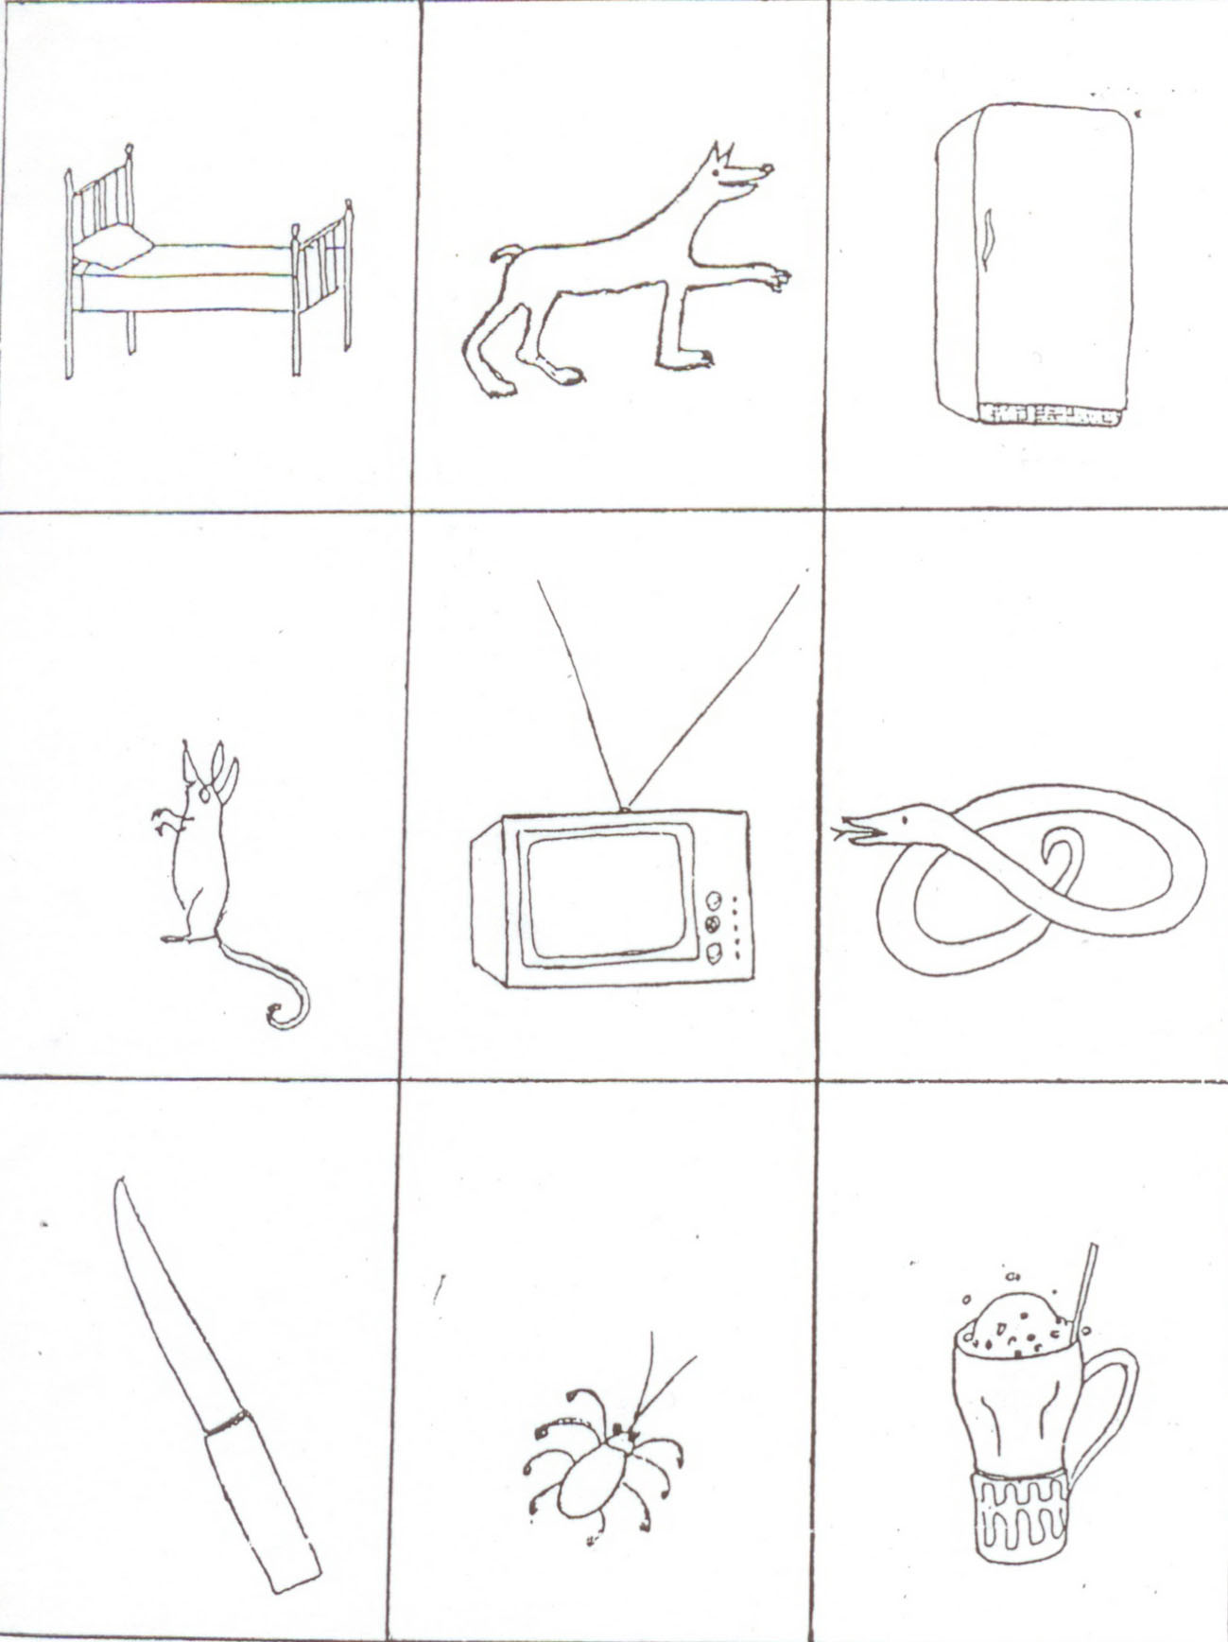

Рис. 2

Задание на воображение (Вариант Б)

Выберите из этих картинок две и придумайте, что могло бы произойти между изображенными на них персонажами (людьми, животными) или предметами. Когда вы будете готовы, нарисуйте то, что вы придумали. Изобразите на рисунке то, что происходит. При этом вы можете изменять то, что имеется на картинках, и рисовать любые новые, дополнительные предметы и персонажи. Закончив рисовать, дайте своему рисунку название или сочините историю. Расскажите, что происходит, и что может произойти через некоторое время.

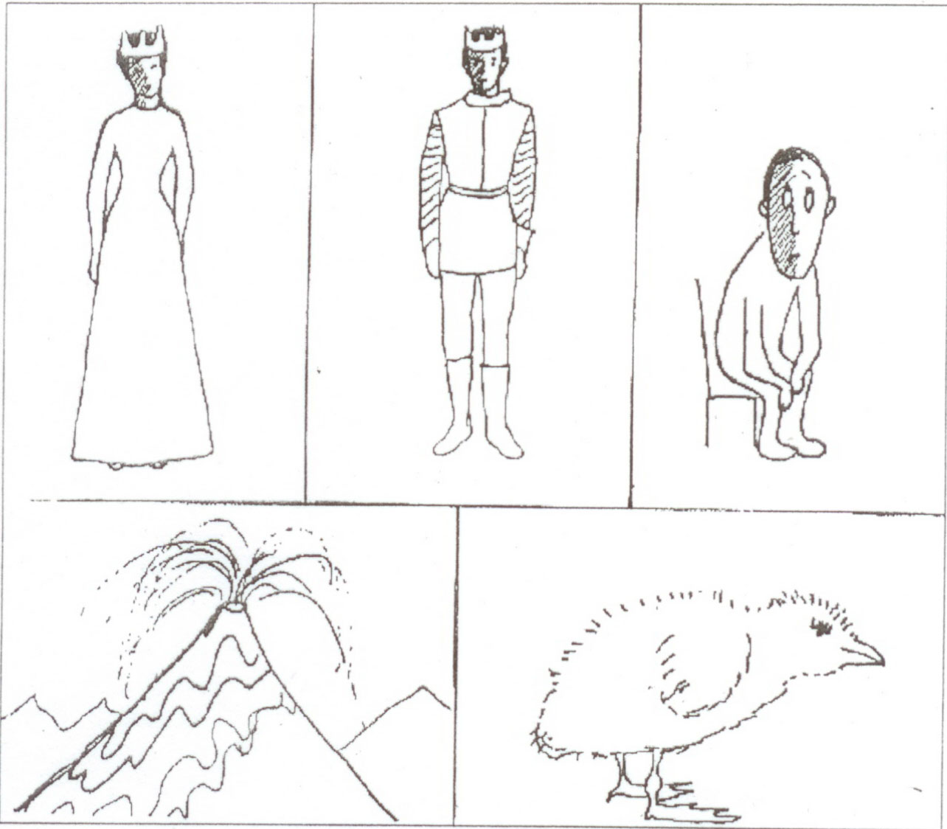

Рис. 3

Задание на воображение (Вариант Б, продолжение)

